ЮИД (20.05 по 31.05 )

Задание: Изучить материал. Сделать самостоятельную работу.

Сроки выполнения: 5 дней.
Куда скидывать задание:
на электронную почту khisamievaludmila@mail.ru

Тема Занятия:

Тренировочные занятия по фигурному катанию на велосипеде

Добрый день, ребята!
Прошу Вас, пройти по ссылке для просмотра нашего занятия.

Посмотрите фильм: https://www.youtube.com/watch?v=8JUDgYKESWY
Споем песню и узнаем о правилах движения на велосипедах: http://sakla.ru/karaoke/13-pravila-dvizheniya-velosipedistov

Задание:

Научись кататься на велосипеде

Сначала изучи и повтори материал:

И не забывай, что дорога требует от тебя ВНИМАНИЯ, УВАЖЕНИЯ, ОТВЕТСТВЕННОСТИ!
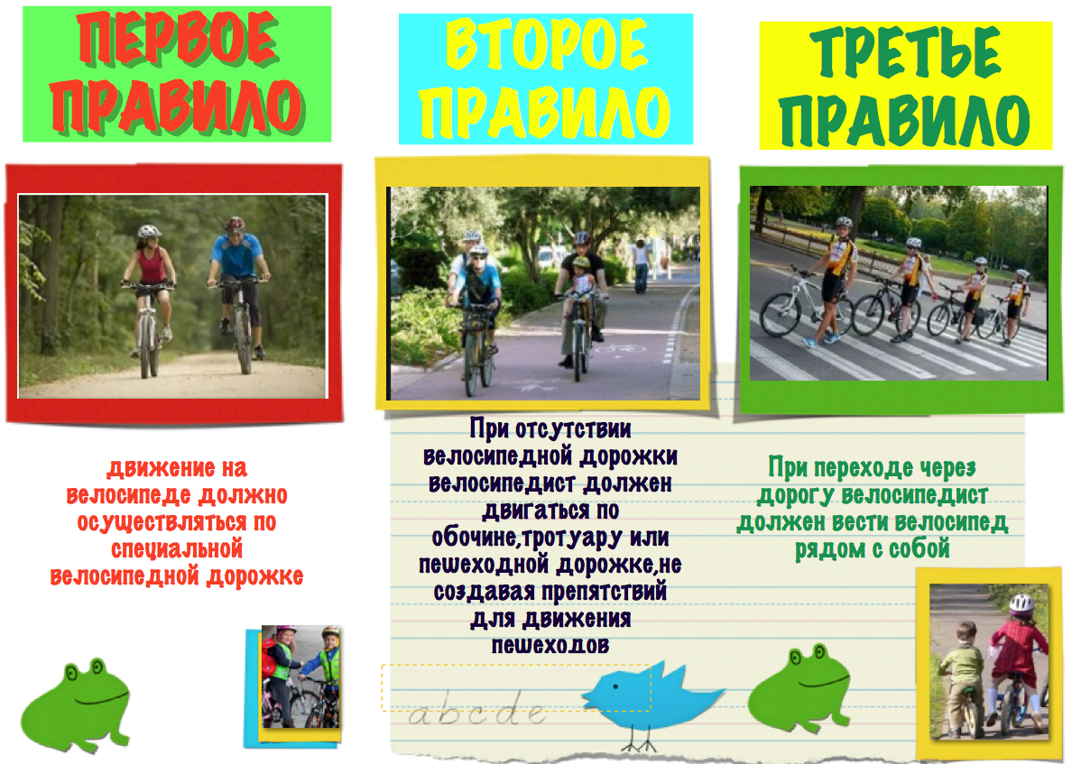

Посмотри фильм: https://www.youtube.com/watch?v=t38csnDmeR8
Молодец!
Ребята,а ВЫ знали,что нужно делать разминку перед ездой на велосипеде!!!

Растяжка перед ездой на велосипеде
Каждый велосипедист который хоть раз ездил на велосипеде больше часа, сталкивался с проблемой затекания некоторых частей тела. Все дело в том, что когда вы проводите длительное время за рулем велосипеда, некоторые части тела испытывают дефицит двигательной активности.
Как следствие, в тех частях тела которые двигаются меньше чем другие происходит отекание, но это происходит не только из-за того что они не выполняют нужное количество биомеханических циклов. Дело в том что изначально посадка на велосипед, и силы действующие на те или иные суставы не совсем природного происхождения, (непривычные для обыкновенного человека).
Но когда вы не первый год в седле и привыкли к той или иной посадке на велосипеде вы с легкостью воспринимаете те или другие нагрузки. Для того чтобы минимизировать дискомфорт, боли в спине, затекание, во время езды на велосипеде, вам необходимо перед поездкой выполнить небольшой комплекс упражнений, который займет у вас не более чем 4 минуты.
1. Плечи и трапеция
Ноги на ширине плеч, руки опущены вниз, на выдохе поднимаем плечи вверх до появления боли в трапеции и в плечах, на вдохе вниз. Повторяем это упражнение 5-10 раз.
2. Плечи и подмышки
Ноги на ширине плеч. Поднимите левую руку вверх, согните ее в локтевом суставе после возьмите правой рукой локоть левой руки, и тяните ее в сторону правой руки, после поменяйте левую на правую, и повторите упражнение.
3. Растяжка пальцев рук, кистей, и плеч.
Ноги на ширине плеч. Поднимите руки вверх и сомкните пальцы тыльной стороной ладоней вверх, после потянитесь вверх. Повторите упражнение 5-10 раз.
4. Повороты в стороны вокруг оси позвоночника
Ноги на ширине плеч. Руки на пояс, поворот туловища в право, и влево, Количество повторений 5-10 раз в каждую сторону.
5. Растяжка грудной клетки и поясничной области спины
Ноги на ширине плеч. Руки на пояс, после чего отвести локти назад и максимально прогнутся. Количество повторений 5-10 раз
6. Растяжка рук и верха спины
Ноги на ширине плеч. Вытянуть обе руки вперед, сомкнуть их в области фаланг пальцев внутренней стороной от себя. После чего постараться отвести от тела сомкнутые в замок ладони. Количество повторений 5-10 раз
7. Растяжка верхней части тела
Ноги на ширине плеч. Сомкните за спиной фаланги пальцев рук в замок. Медленно поворачивайте локти вовнутрь пока не почувствуете растяжение в области плеч, рук или грудной клетке. Количество повторений 5-10 раз.
8. Расслабления мышц шеи
Ноги на ширине плеч, руки в замке сомкнуть за спиной. После наклонить голову в правую сторону, и в левую. Повторять упражнения 5-10 раз в каждую сторону.
9. Растяжка верхней части спины
Ноги на ширине плеч. Сцепите пальцы в замок на затылке и разведите локти в стороны, затем постарайтесь отвести локти максимально назад, пока не ощутите напряжение в верхней части спины. Упражнение повторять 5-10 раз.
10. Растягиваем икры
Для этого упражнения вам понадобится велосипед, или любая другая опора. упритесь руками в руль и сидение велосипеда (см. рисунок) отведите правую ногу назад а левую оставьте на месте, постарайтесь максимально потянуть икроножную мышцу опираясь на левую ногу , после поменяйте ноги и повторите упражнение. Количество повторений 5-10 раз на каждую ногу.
11. Сидение на корточках
Поставьте ноги на ширине плеч, после чего сядьте на корточки, разведите колени на 10-30 см в зависимости от гибкости вашего тела, разверните ступни в стороны и постарайтесь усидеть как можно дольше.
12. Растяжка поверхности бедра подколенных сухожилий.
Правой рукой мы держимся за руль, левую ногу мы ставим на седло стоящего перед вами велосипеда, После чего наклоняетесь к левой ноге, пытаемся достать до носка левой рукой.
13. Наклоняем туловище вперед
Ноги на ширине плеч. Левой рукой опираемся о сиденье велосипеда, правую руку мы кладем на руль, нагибаемся в низ не сгибая ноги в коленном суставе. Упражнение повторяем 5-10 раз.
14. Растяжка в области паха
Ноги на ширине плеч. Одной рукой держимся за седло, другой за руль. Разводим переднюю часть ступней в стороны оставляя пятки на местах. А теперь начинаем приседать до того как почувствуете растяжение в области паха.
15. Квадрицепс и коленный сустав
Одной рукой держимся за велосипед, другой держим себя за ступню, и тянем ее ближе к телу, после меняем ногу повторяем это упражнение 5-10 раз на каждую ногу.
16. Растяжка области таза
Держимся руками за руль, и делаем выпад вперед тянемся максимально к земле, меняем ногу и повторяем движение 5-10 раз на каждую ногу.
И также мы можем посмотреть фильм:
https://www.youtube.com/watch?time_continue=7&v=2ZlR3qQmxV0&feature=emb_logo

Также давай посмотрим фильм о безопасности на улице «НЕЗНАКОМЦЫ»: https://www.youtube.com/watch?v=hF7OXonrYvY

